BREVET DE TECHNICIEN SUPÉRIEUR

TRAITEMENTS DES MATÉRIAUX

SCIENCES ET Techniques Industrielles

- U4.2 -

Sous-épreuve commune aux deux options

SESSION 2023
_____

Durée : 2 heures
Coefficient : 2
_____

Matériel autorisé :
- L'usage de la calculatrice avec mode examen actif est autorisé.
- L'usage de la calculatrice sans mémoire, « type collège », est autorisé.

Dès que le sujet vous est remis, assurez-vous qu’il soit complet.
Le sujet comporte 9 pages, numérotées de 1 à 9 dont 4 annexes

Présentation de l’objet de l’étude

L’attache-remorque permet de tracter des remorques et caravanes jusqu’à 2000 kg.

Description du système :
Le système est composé de deux parties : l’attelage voiture et la tête d’attelage de la remorque.
L’attelage voiture comporte la fixation châssis et la boule de rotule (objet de l’étude).
L’ensemble est produit en petite série.

Dimension de la boule de rotule

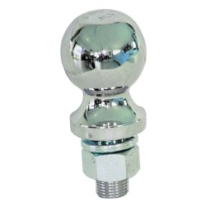
100
φ 50
φ 50
Μ 19

Gamme de fabrication simplifiée de la boule de rotule :
Phases | Opérations
10 | Cisaillage des lopins
20 | Recuit
30 | Usinage d’ébauche et demi finition
40 | Traitements thermiques et contrôle
50 | Usinage de finition
60 | Nickelage électrolytique

Extraits du cahier des charges :

Caractéristiques mécaniques requises après la phase 40 :
- 37< HRC < 39
- KCU > 60 J.cm⁻²
- A% > 12

Partie 1 : analyse des spécifications

La nuance actuellement utilisée est un acier 34CrNiMo6

1.1 Décoder la désignation normalisée de l’acier (le nom des éléments chimiques sera précisé en toutes lettres).

  - Indiquer le caractère et l’influence de chacun des éléments d’addition rentrant dans la composition de l’acier.

  - Donner la définition de KCU. Dessiner la forme de l’éprouvette utilisée.

  - Donner le nom et le principe de cet essai. Justifier votre réponse par un schéma.

Partie 2 : recuit de la phase 20

L’usinage de ces pièces nécessite une structure ferrito-perlitique lamellaire, en sachant que les lopins proviennent du cisaillage d’une barre cylindrique laminée :

2.1 Donner le nom et l’objectif de ce recuit, qui intervient très tôt dans la gamme de production.

2.2 À l’aide de l’annexe 1 page 6, tracer le cycle complet de ce traitement thermique en phase 20 et justifier tous les paramètres.
On supposera que le cœur met T1 minutes pour atteindre la température du four, avec T1 = 1,1 x H (H : épaisseur maximale de la pièce, en mm).
La durée d’homogénéisation de l’austénite est estimée à 15 minutes.

On contrôle l’état ferrito-perlitique lamellaire par micrographie.

2.3 Décrire de façon succincte le protocole à suivre après polissage micrographique afin de mettre en évidence dans de bonnes conditions (microscope optique) la structure souhaitée.

Partie 3 : traitement thermique et contrôle de la phase 40

3.1 En vous aidant de l’annexe 1 page 6, tracer le cycle thermique complet des traitements à réaliser phase 40 en justifiant chaque paramètre. On supposera que le cœur met T1 minutes pour atteindre la température du four, avec T1 = 1,1 x H (H : épaisseur maximale de la pièce, en mm).
La durée de dissolution des carbures est estimée à 15 minutes pour une structure perlitique lamellaire et 20 minutes pour une structure perlitique globulaire. La trempe sera effectuée à l’huile.

3.2 La dureté finale obtenue est 38,5 HRC. Donner la signification de chaque terme (chiffres et lettres) de cette dureté.

3.3 À l’aide d’un schéma, expliciter le principe de mesure de cet essai. Préciser les charges appliquées, les valeurs mesurées et faire apparaitre la forme du pénétrateur.

Partie 4 : modification du choix du matériau

Le prix du Nickel a fortement augmenté. Le fabricant décide de modifier la nuance utilisée en conservant les caractéristiques mécaniques requises par le cahier des charges. Il propose l’utilisation des aciers présentés en annexes 2 et 3 en pages 7 et 8.

4.1 Indiquer l’acier répondant au cahier des charges. Justifier votre réponse.

4.2 À partir de la fiche technique de l’acier retenu en annexe 4 en page 9, tracer sur le copie le cycle thermique complet des traitements (phase 40) à réaliser sur ce nouvel acier en justifiant les temps, les températures et les modes de refroidissement. (Les règles pour les calculs de temps de la question 3.1 s’appliquent toujours)

Partie 5 : traitements de surface

L’entreprise réalise également des traitements de surface. Le bureau d’étude demande un revêtement de nickelage électrochimique de 25 μm pour la pièce étudiée. Il est bien sûr impératif de conserver les caractéristiques mécaniques obtenues lors du traitement thermique. (Dans le traitement de cette partie on considèrera que le nickelage se réalise suivant les mêmes procédures que le zingage)

5.1 À l’aide d’un schéma annoté, expliquer brièvement le principe du nickelage électrolytique.

5.2 À l’aide des données ci-dessous, calculer le temps d’électrolyse de ce nickelage (en minutes) nécessaire pour obtenir une épaisseur de 25 μm.
Le bain de nickelage fonctionne dans les conditions suivantes :
- Densité de courant cathodique : J = 2,5 A.dm⁻²
- Rendement cathodique : η = 85%

On donne par ailleurs les paramètres suivants :
- Masse volumique du Nickel : ρ = 8,9 g.cm⁻³
- Masse molaire du Nickel : M = 58,7 g.mol⁻¹
- 1 Faraday : F = 96500 C.mol⁻¹
- Électrovalence du Nickel : n = 2.

On rappelle la loi de Faraday : $m=\frac{1}{\text{96}\text{500}}\text{.}\frac{M}{n}\text{.}I\text{.}t$
Avec M : la masse molaire du métal ; n : électrovalence du métal ; I : intensité de courant en Ampères et t : temps en secondes
La surface de la pièce est assimilée à celle d’un cylindre de diamètre 40 mm et de longueur 100 mm

5.3 Écrire la désignation normalisée du traitement de surface réalisé, en prenant en compte la désignation normalisée du substrat (acier choisi en partie 4).

5.4 Proposer une gamme simplifiée de ce traitement.

5.5 La pièce étant fragilisée par ce traitement de surface, proposer des paramètres (temps et température) du traitement permettant de limiter ce phénomène.

Barème

Partie | 1 (3 points) |  |  |  | 2 (2,5 points) |  |  | 3 (4,5 points) |  |  | 4 (3 points)
Question | 1.1 | 1.2 | 1.3 | 1.4 | 2.1 | 2.2 | 2.3 | 3.1 | 3.2 | 3.3 | 4.1 | 4.2
points | 0,5 | 0,5 | 1 | 1 | 0,5 | 1,5 | 0,5 | 2 | 0,5 | 2 | 1 | 2

Partie | 5 (7 points)
Question | 5.1 | 5.2 | 5.3 | 5.4 | 5.5
points | 1,5 | 2,5 | 0,5 | 1,5 | 1
ANNEXE 1

34CrNiMo6 : Diagramme TRC
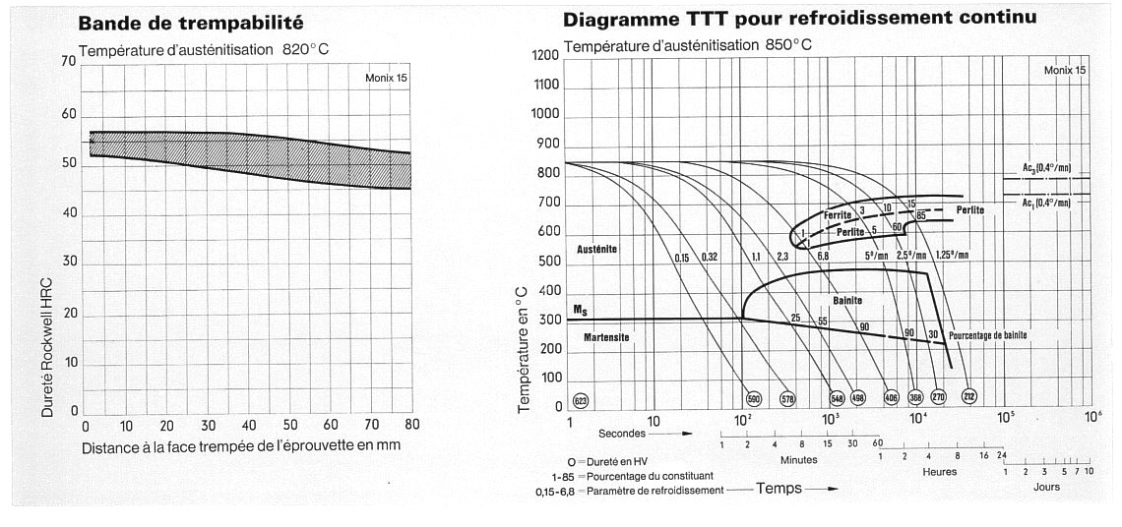

34 CrNiMo 6 :
KCU
Résilience KCU en daJ/cm²
ANNEXE 2

Extrait de la fiche technique de l’acier 25CrMo4

L’acier est réceptionné à l’état recuit (190HV30)

AC₁ = 750°C
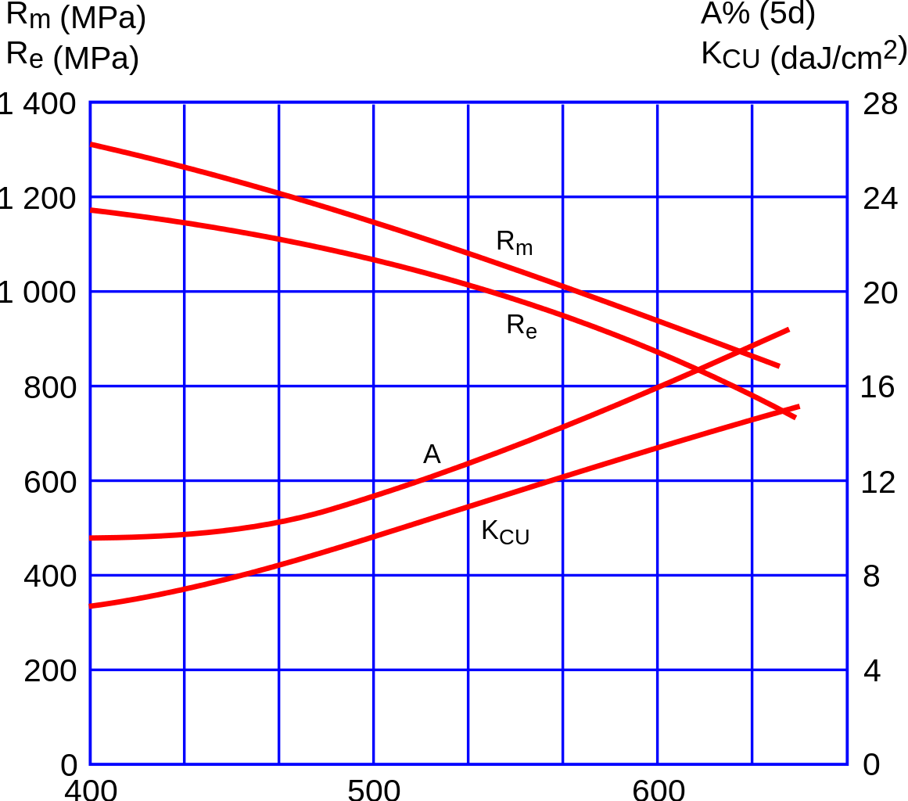
AC₃ = 820°C

Caractéristiques mécaniques en fonction de la température de revenu après austénitisation à la température usuelle et refroidissement à l’huile.

ANNEXE 3

Extrait de la fiche technique de l’acier 34CrMo4

L’acier est réceptionné à l’état recuit (210HV30)

AC₁ = 750°C
AC₃ = 810°C

Caractéristiques mécaniques en fonction de la température de revenu après austénitisation à la température usuelle et refroidissement à l’huile.
ANNEXE 4

Correspondance entre dureté et résistance maximale

HV | HBS  HBW | HRB | HRC | Rm MPa | HV | HBS  HBW | HRB | HRC | Rm MPa | HV | HRC
80 | 76 | 36 | Non Valable dans ce domaine | 270 | 280 | 266 | Non Valable dans ce domaine | 27 | 890 | 660 | 58.5
85 | 81 | 42 | Non Valable dans ce domaine | 310 | 285 | 271 | Non Valable dans ce domaine | 28 | 910 | 670 | 59
90 | 85 | 47 | Non Valable dans ce domaine | 320 | 290 | 276 | Non Valable dans ce domaine | 28.5 | 930 | 680 | 59.2
95 | 90 | 52 | Non Valable dans ce domaine | 340 | 295 | 280 | Non Valable dans ce domaine | 29 | 940 | 690 | 59.7
100 | 95 | 56 | Non Valable dans ce domaine | 350 | 300 | 285 | Non Valable dans ce domaine | 30 | 960 | 700 | 60
105 | 100 | 60 | Non Valable dans ce domaine | 370 | 310 | 295 | Non Valable dans ce domaine | 31 | 990 | 720 | 61
110 | 105 | 62 | Non Valable dans ce domaine | 380 | 320 | 304 | Non Valable dans ce domaine | 32 | 1020 | 740 | 62
115 | 109 | 65 | Non Valable dans ce domaine | 390 | 330 | 314 | Non Valable dans ce domaine | 33 | 1060 | 760 | 62.5
120 | 114 | 67 | Non Valable dans ce domaine | 410 | 340 | 323 | Non Valable dans ce domaine | 34 | 1090 | 780 | 63
125 | 119 | 69 | Non Valable dans ce domaine | 420 | 350 | 333 | Non Valable dans ce domaine | 35.5 | 1120 | 800 | 64
130 | 124 | 71 | Non Valable dans ce domaine | 440 | 360 | 342 | Non Valable dans ce domaine | 36.5 | 1160 | 820 | 64.5
135 | 128 | 73 | Non Valable dans ce domaine | 450 | 370 | 352 | Non Valable dans ce domaine | 38 | 1190 | 840 | 65
140 | 133 | 75 | Non Valable dans ce domaine | 470 | 380 | 361 | Non Valable dans ce domaine | 39 | 1220 | 860 | 66
145 | 138 | 77 | Non Valable dans ce domaine | 480 | 390 | 371 | Non Valable dans ce domaine | 40 | 1260 | 880 | 66.5
150 | 143 | 79 | Non Valable dans ce domaine | 500 | 400 | 380 | Non Valable dans ce domaine | 41 | 1290 | 900 | 67
155 | 147 | 80 | Non Valable dans ce domaine | 510 | 410 | 390 | Non Valable dans ce domaine | 42 | 1330 | 920 | 67.5
160 | 152 | 82 | Non Valable dans ce domaine | 530 | 420 | 399 | Non Valable dans ce domaine | 43 | 1360 | 940 | 68
165 | 156 | 83 | Non Valable dans ce domaine | 540 | 430 | 409 | Non Valable dans ce domaine | 43.5 | 1400 | 960 | 68.5
170 | 162 | 85 | Non Valable dans ce domaine | 550 | 440 | 418 | Non Valable dans ce domaine | 44.5 | 1430 | 980 | 69
175 | 166 | 86 | Non Valable dans ce domaine | 570 | 450 | 428 | Non Valable dans ce domaine | 45 | 1470 | 1000 | 70
180 | 171 | 87 | Non Valable dans ce domaine | 580 | 460 | 437 | Non Valable dans ce domaine | 46 | 1500
185 | 176 | 88 | Non Valable dans ce domaine | 600 | 470 | 447 | Non Valable dans ce domaine | 47 | 1540
190 | 181 | 90 | Non Valable dans ce domaine | 610 | 480 | 456 | Non Valable dans ce domaine | 48 | 1570
195 | 185 | 91 | Non Valable dans ce domaine | 630 | 490 | 466 | Non Valable dans ce domaine | 48.5 | 1610
200 | 190 | 92 | Non Valable dans ce domaine | 650 | 500 | 475 | Non Valable dans ce domaine | 49 | 1650
205 | 195 | 93 | Non Valable dans ce domaine | 660 | 510 | 485 | Non Valable dans ce domaine | 50 | 1680
210 | 199 | 94 | Non Valable dans ce domaine | 680 | 520 | 494 | Non Valable dans ce domaine | 50.5 | 1720
215 | 204 | 95 | Non Valable dans ce domaine | 690 | 530 | 504 | Non Valable dans ce domaine | 51 | 1760
220 | 209 | 96 | Non Valable dans ce domaine | 710 | 540 | 513 | Non Valable dans ce domaine | 52 | 1790
225 | 214 | 97 | Non Valable dans ce domaine | 720 | 550 | 523 | Non Valable dans ce domaine | 52.5 | 1830
230 | 219 | 98 | Non Valable dans ce domaine | 740 | 560 | 532 | Non Valable dans ce domaine | 53 | 1870
235 | 223 | 99 | Non Valable dans ce domaine | 750 | 570 | 542 | Non Valable dans ce domaine | 53.5 | 1910
240 | 228 | 100 | 20 | 770 | 580 | 551 | Non Valable dans ce domaine | 54 | 1940
245 | 233 |  | 21 | 780 | 590 | 561 | Non Valable dans ce domaine | 54.5 | 1980
250 | 238 |  | 22 | 800 | 600 | 570 | Non Valable dans ce domaine | 55 | 2020
255 | 242 |  | 23 | 820 | 610 | 580 | Non Valable dans ce domaine | 56 | 2060
260 | 247 |  | 24 | 830 | 620 | 589 | Non Valable dans ce domaine | 56.5 | 2100
265 | 252 |  | 25 | 850 | 630 | 599 | Non Valable dans ce domaine | 57 | 2140
270 | 257 |  | 26 | 860 | 640 | 608 | Non Valable dans ce domaine | 57.5 | 2180
275 | 261 |  | 26.5 | 880 | 650 | 618 | Non Valable dans ce domaine | 58 | 2220

